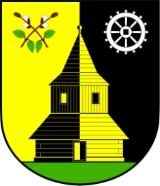OBEC VLASTIBOŘICE
Vlastibořice 23, 463 44 | info@vlastiborice.cz | www.vlastiborice.cz | Tel.: +420485 146 025

Žádost o přidělení obecního bytu ve Vlastibořicích.

Jméno a příjmení: ……………………………………………………..

Trvalé bydliště: ………………………………………………………..

Telefon: ………………………………………………………………..

Věk žadatele: …………………………………………………………..

Počet osob, které budou společně ubytované: …………………………

Z toho: dospělí ………….. děti …………………

Žadatel je výdělečně činný: ANO NE důchodce

Zaměstnavatel: ………………………………………………………..

Upozorňujeme žadatele na povinnost podanou žádost 1x za 6 měsíců písemně aktualizovat. V opačném případě nebude žádost o přidělení obecního bytu akceptována.

…………………………..
podpis žadatele

………………………..
Datum podání žádosti

